製品情報比較表（案）
 | 後 発 品 | 先 発 品
会 社 名 | 第一三共エスファ株式会社
製 品 名 | アムロジピン錠5mg「DSEP」 | ノルバスク錠5mg | アムロジン錠5mg
薬価  （2026年4月1日時点） | 10.80円 | 10.80円 | 10.80円
規 格 | 1錠中にアムロジピンベシル酸塩（日局）6.93mg  （アムロジピンとして5mg）
添加剤 | D-マンニトール、無水リン酸水素カルシウム、トウモロコシデンプン、ヒドロキシプロピルセルロース、カルメロースカルシウム、タルク、ステアリン酸マグネシウム、ヒプロメロース、酸化チタン、カルナウバロウ | 結晶セルロース、無水リン酸水素カルシウム、デンプングリコール酸ナトリウム、ステアリン酸マグネシウム、ヒプロメロース、酸化チタン、タルク、カルナウバロウ
薬効分類名 | 高血圧症・狭心症治療薬/持続性Ca拮抗薬
効能又は効果 | ○高血圧症  ○狭心症
用法及び用量 | 高血圧症  通常、成人にはアムロジピンとして2.5～5mgを1日1回経口投与する。なお、症状に応じ適宜増減するが、効果不十分な場合には1日1回10mgまで増量することができる。  通常、6歳以上の小児には、アムロジピンとして2.5mgを1日1回経口投与する。なお、年齢、体重、症状により適宜増減する。  狭心症  通常、成人にはアムロジピンとして5mgを1日1回経口投与する。なお、症状に応じ適宜増減する。
製品の性状 | 白色の割線入りフィルムコーティング錠 | 白色の割線入りフィルムコーティング錠  直径：8.0mm  厚さ：3.7mm  重量：0.21g | 白色の割線入りフィルムコート錠  直径：約8.1mm  厚さ：約3.5mm  重さ：約207mg
  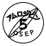 | 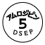 |  | 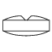 | 直径：8.1mm  厚さ：3.4mm  重さ：188mg
  識別コード： |  | アムロジピン 5 DSEP
先発品との  同等性 | 溶出試験（試験条件：pH6.8/50rpm） | 生物学的同等性試験（健康成人男子、絶食時）  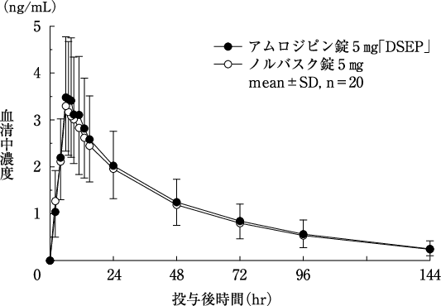
先発品との  同等性 | 「後発医薬品の生物学的同等性試験ガイドライン」に基づき判定した結果、アムロジピン錠5mg「DSEP」と標準製剤（ノルバスク錠5mg）の溶出挙動は同等であると判定された。 | 「後発医薬品の生物学的同等性試験ガイドライン」に基づき判定した結果、アムロジピン錠5mg「DSEP」と標準製剤（ノルバスク錠5mg）の生物学的同等性が確認された。
備考
担当者、連絡先
2026年4月

